**Bài 1: vào trang** <http://demo.seleniumeasy.com/basic-checkbox-demo.html>

Tìm xPath của 7 checkbox được khoanh trong ảnh sau, đặt tên và điền xPath vào bảng.

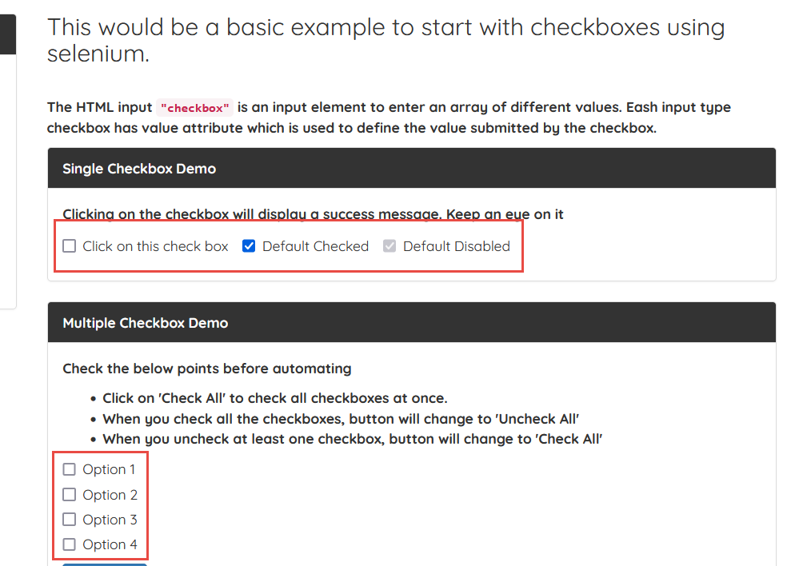

|  |  |  |
| --- | --- | --- |
| **Tên element (tự đặt tên)** | **xPath** | **Note** |
| **thisCheckbox** | **//input[@id='isAgeSelected']** |  |
| **defaultCheck** | **(//input[@type='checkbox'])[2]** |  |
| **defaultDisable** | **(//input[@type='checkbox'])[3]** |  |
| **option1** | **(//input[@class='cb1-element'])[1]** |  |
| **option2** | **(//input[@class='cb1-element'])[2]** |  |
| **option3** | **(//input[@class='cb1-element'])[3]** |  |
| **option4** | **(//input[@class='cb1-element'])[4]** |  |

**Bài 2:** vào trangchủ trong link

[**https://techydevs.com/demos/themes/html/trizen-demo/trizen/index.html**](https://techydevs.com/demos/themes/html/trizen-demo/trizen/index.html)

**Tìm xPath của tất cả các elements trong form sau, đặt tên element và điền vào bảng:**

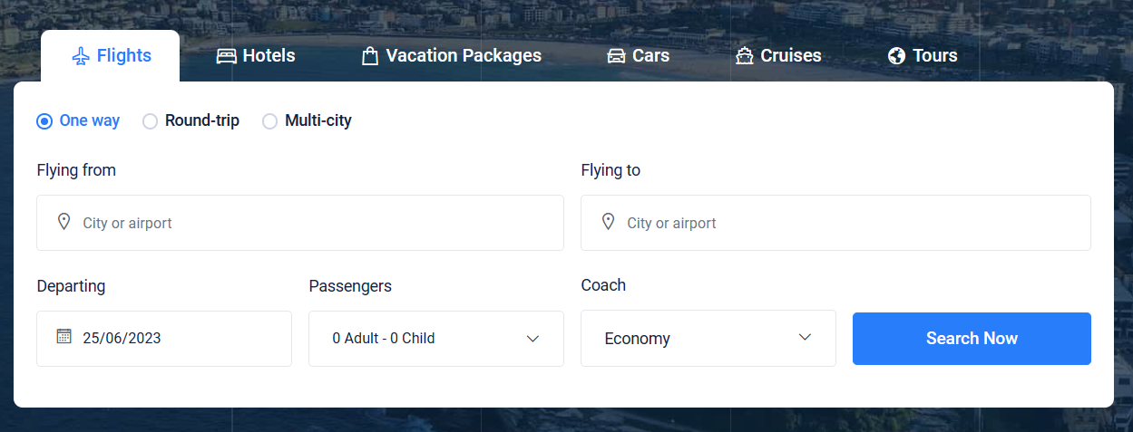

|  |  |  |
| --- | --- | --- |
| **Tên element (tự đặt tên)** | **xPath** | **Note** |
| **checkOneWay** | **//a[@id='one-way-tab']** |  |
| **checkRoundTrip** | **//a[@id='round-trip-tab']** |  |
| **checkMultiCity** | **//a[@id='multi-city-tab']** |  |
| **textFlyingFrom** | **(//input[@placeholder='City or airport'])[1]** |  |
| **textFlyingTo** | **(//input[@placeholder='City or airport'])[2]** |  |
| **dropDeparting** | **(//input[@name='daterange-single'])[1]** |  |
| **dropPassengers** | **(//div[@class='form-group'])[4]/descendant::a** |  |
| **dropCoach** | **(//div[@class='input-box'])[5]/descendant::button** |  |
| **btnSearch** | **(//a[normalize-space()='Search Now'])[1]** |  |

**Bài 3:** vào link <http://demo.seleniumeasy.com/basic-select-dropdown-demo.html>

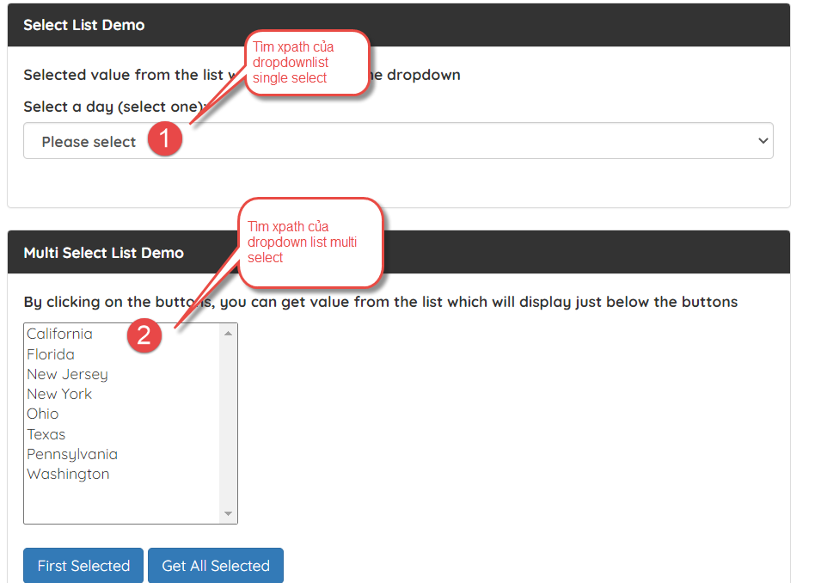

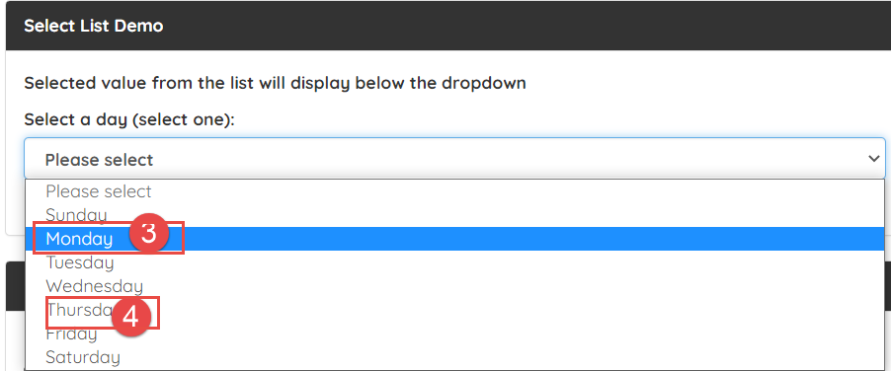

**Tìm các xpath của phần tử 1, 2, 3, 4 trên, đặt tên element và điền vào bảng:**

|  |  |  |
| --- | --- | --- |
| **Tên element (tự đặt tên)** | **xPath** | **Note** |
| **dropdownSelect** | **//select[@id='select-demo'**] |  |
| **dropdownMultiSelect** | **//select[@id='multi-select']** |  |
| **selectMonday** | **//select[@id='select-demo']//option[@value='Monday']** |  |
| **selectThursday** | **//select[@id='select-demo']//option[@value='Thursday']** |  |